分布式系统：Ensemble interconnecté d'entités autonomes qui communiquent via un médium de communication.

分布式：Non séquentiel ，Non centralisé ，Non déterministe 非顺序，非集中，非确定

Processus coopérants : 合作进程，通过共享内存交换信息
Processus communicants : 交流进程，通过通道（canaux）交换信息

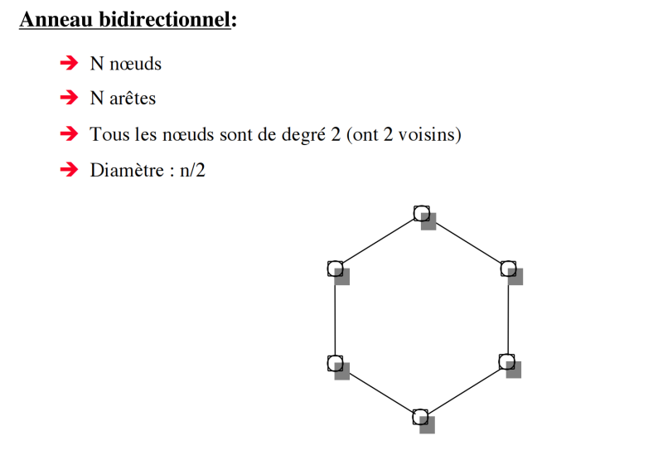
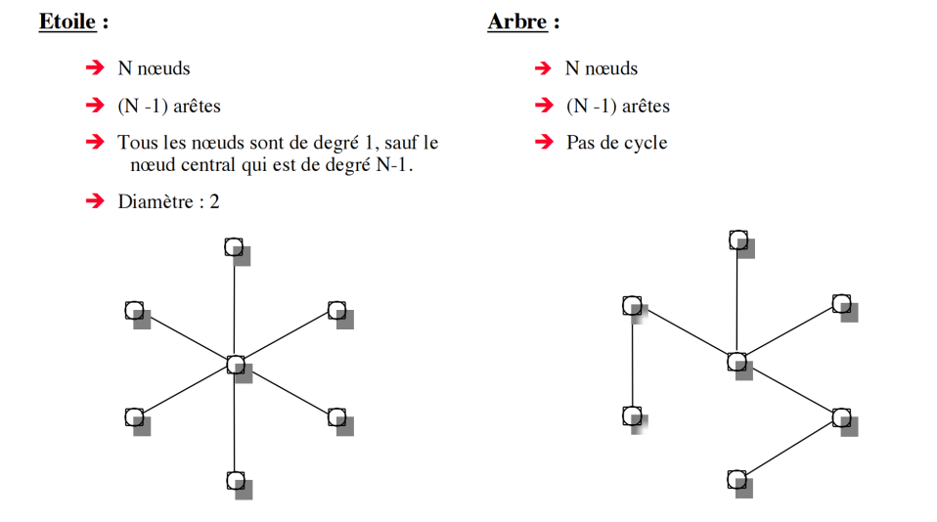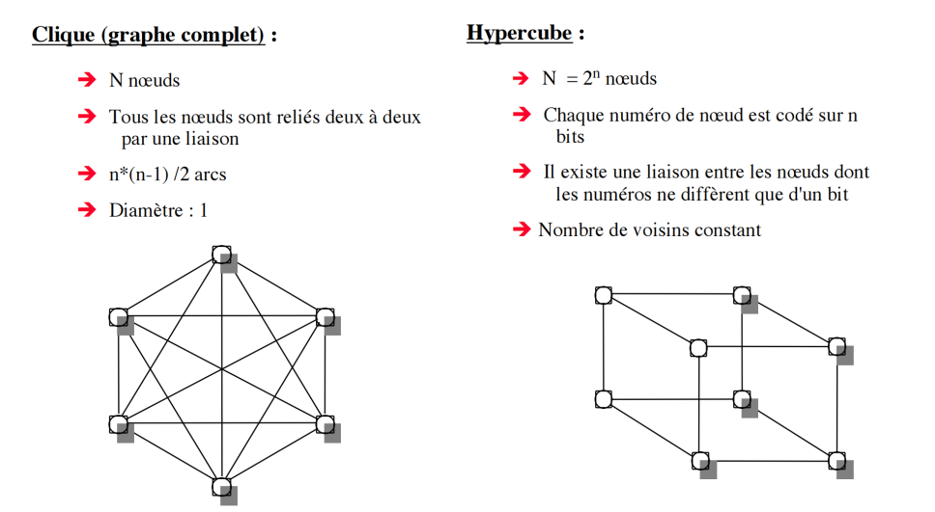
故障：fautes logicielles (de conception ou de programmation)
fautes matérielles (ou plus généralement système)
piratage

故障分类：faute franche 直接（停止响应/传输）
faute d'omission 遗漏（暂时无法发送）
faute temporelle 时间（或早或晚）
faute byzantine 拜占庭（同时包含以上多种）
复杂度从上到下依次增大

同步系统 DBC 已知有界时间/偏差模型
部分同步系统 DBI 未知有界时间/偏差模型
异步系统 DBN 无界时间/偏差模型

Cours2

分布式系统：
一组异步进程 un ensemble de processus asynchrones

只通过消息uniquement par message

延迟有限，但是未知，波动 delai finis, mais non connus et fluctuants

三种事件：
本地事件
信息传输
信息接收

物理时钟会发生漂移△h，方向和大小随机器变化。

优先关系：因果关系

a -> b si et seulement si :
- a et b sont des événements du même processus et a a lieu avant b
- a est l'envoi d'un message m et b est la réception de m
- il existe c tel que a -> c et c -> b (relation transitive)

竞争concurrents: e||e’ = e无法到达e'，e’无法到达e
e：事件，événement

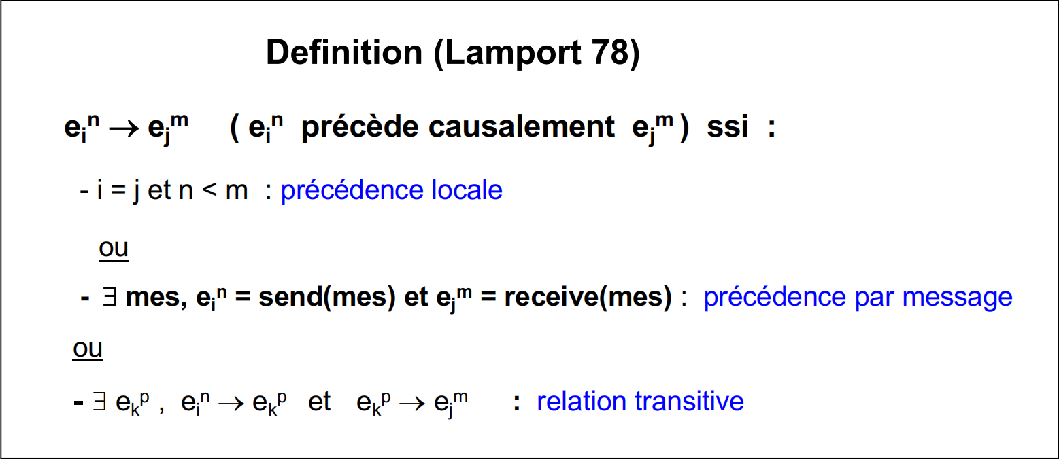

定义的顺序是局部的，可能存在并行事件，他们之间独立，没有因果关系。

consistance forte 强一致性
如果C(e) < C(e') 则 e -> e'

si send(m) -> send(m’) et m et m’ on le même destinataire alors receive (m) -> receive (m')

send(m) -> send(m') => delivre(m) -> delivre(m')
如果m’的交付在m之前，则要将m’暂存（缓冲区）到m的交付之后

ei << ej <=> C(ei ) < C(ej ) ou [ C(ei ) = C(ej ) et i < j ]

Horloges scalaires 标量时钟
Horloges Vectorielles 向量时钟
Horloges Matricielles 矩阵时钟

Algorithme a vagues 波前算法

diffuser des information sur le réseau
decoubirir la topologie du réseau
rassembler des information du réseau

n个节点只能与其邻居交流

algo a vugue三个特性
terminaison 终止：任何执行都是有限的
décision 决策：最终必须由至少一个进程做出决策
dépendance 依赖：决策之前，每个进程都会发生一个事件

节点类型
initiateur 自发决定启动
non initiateur 收到消息之后才启动

e_{p}：执行算法时 p 中发生的第一个事件
neud initiateur ep为内部事件/信息发送
neud non-initiateur ep为接收信息

同一算法，不同执行过程，启动（initiateur）节点不同。

caracteuristiques

symetrie
Algorithme symétrique 对称算法：所有节点算法相同
Algorithme asymétrique 非对称算法：启动节点的算法与非启动节点的算法不同

Algorithme centralisé 集中算法：只有一个进程启动计算
Algorithme décentralisé 非集中算法：“对于Π的任何子集Π0，存在一个算法的计算过程，其中Π0是初始元素集合。”

一个进程只能做一次决策（d_{p}）

一个算法的执行被认为是"完整的"，如果至少有一个进程 p 做出了决定，并且对于所有的 q 属于 N 集合，以及对于所有做出决定的 p，满足 eq -> dp。
一个算法被认为是"完全的"当且仅当它所有可能的执行都是完整的。

n个节点，n-1个信息交换

Nation(tel)：
s_{p} 发送消息
r_{p}接收消息
d_{p}决策

Ep：{条件}
如果{条件}为真，事件Ep被实施

Ep：{条件} ->action

if-条件1
then action1
else if-条件2

1 désynchronisation des références à garder
2 amélioration des commutations
3 preuve de validité

ordonneneur
demon
scheclader

algo de l’anneau 环算法
非对称 集中
N个节点
不一定FIFO
节点只知道其后继节点的标识符

每次运行都只有一个发起者（initiateur），将令牌发到环中
令牌必须被所有节点接受
发起者决定令牌什么时候返还给他

发起者自发发送消息->非发起者接收消息->非发起者发送消息->...绕一圈...->发起者接收消息->发起者决策

消息复杂度：O（N）
时间复杂度：O（N）

L'algorithme de l'arbre树算法
对称，不集中不分散
algo sym
N个节点，每个节点只知道他邻居的标识符

当一个节点从所有邻居节点中除了一个以外都收到了消息时，它会向那个未收到消息的邻居节点发送消息。
如果一个节点只有一个邻居节点，那么这个节点是树的叶子节点（les feuilles de l'arbre），并且它会成为一个发起节点（nœuds initiateurs）。在树形网络中，叶子节点是最外围的节点，没有子节点。
所有叶子节点（所有的树叶），除了可能有一个以外，都应该成为发起者。这可能是因为树的根节点也可能是一个发起者，但不一定是。
一个节点在从其所有邻居节点接收到消息后会做出决策（décide）。这可能意味着在收到所有输入后，节点会进行某种处理或状态更新。

2（N-1）个链接（liaison）
接收的消息数量：（K-M） K：已发送信息的站点数量 M：传输的消息数量
F = 2(N - 1) - (K - M) F：设置为 0 的比特总数 r

特性：
①在达到允许作出决定的状态之前，总有可能的发射或接收。
②终端状态état terminal（不再可能发送、接收或决定）下，所有站点都已经发送过一次
③两个决策者

引理1:每个站点在其每个链接上最多发送一条消息。
引理2：当一个站点做出决定时，说明它收到了来自所有邻居的消息。

定理：在达到允许作出决定的状态之前，总有可能的发射或接收。

algo de l’echo 回声算法
集中，单一发起人
首发是决定者
关于信息的复杂度： 2*N_{blien}（Nb de lien）
关于时间的复杂度：O(D) D：网络平均直径 O(N)最坏情况

原理：
发起者： 向所有邻居发送消息，当收到所有邻居的消息时 -> 决策
非发起者： 保存父（接受的第一条消息的发起者）链接，向除了“父”之外的邻居发送信息，当收到所有除了“父”之外邻居的信息之后 -> 向“父”发送信息

-pif = echo
-propagation of information with feedback
-broadCast(with feedback)
-TDB
Tennination detection of broadcast
algo de la phase 阶段算法
分散 同步
所有站点都知道网络直径D

每个进程向其所有发出的邻居发送信息 D 次。
一个进程只有在从所有接收到信息的邻居那里收到第 i 次信息后，才有权在第 (i+1) 次向所有发出信息的邻居发送信息。
进程在收到所有相邻进程发送的 D 条信息后才会做出决定。

一个链接上可以发送多条信息

所有进程都可以决策
信息复杂度：M*D M：nb de lien （O(N²)）
时间复杂度：O(D) D：直径

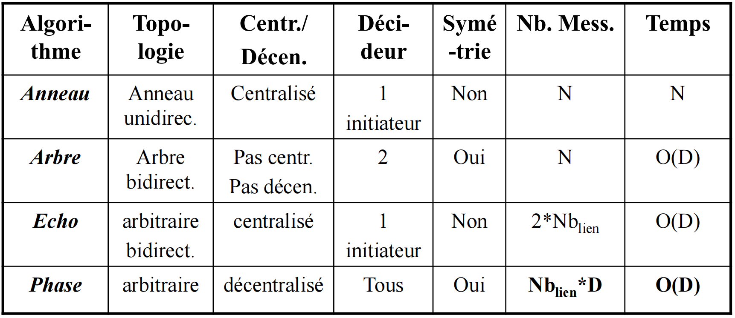

Exclusion Mutuelle en Réparti - Partie 1

objet：
Ø 协调共享共同资源的进程，以便在任何时候，最多只有一个进程可以访问该资源。
Ø 在关键部分（SC）进行访问，进程在此请求进入并发出退出信号。

分布式互斥：
Ø 进程是分布式的，只通过传递信息进行通信。

未请求部分请求（request）->请求部分同意请求（acquire）->关键部分释放（release）->未请求部分请求->……

互斥算法必须保证 ：
Ø 在任何时间都不会有一个以上的进程执行关键部分。
Ø 无死锁
如果进程同时请求进入临界区段，则不能无限期推迟选择。
Ø 无饥饿
进程请求不能无限期推迟。

算法特性：
安全性
有效性

分布式互斥算法：
安全性：在任何瞬间，临界区段内最多有一个进程。
有效性：任何请求临界区段的进程都必须在有限时间后获得临界区段。

分布式环境 ：
Ø N 个站点（节点或进程）。
Ø 没有共享的全局内存或全局物理时钟。
Ø 各站点通过传递信息进行通信，信息在信道上发送和接收。
对信息传输延迟不做时间假设。
Ø 信道：
可靠(fiable)
FIFO或non-FIFO，取决于算法假设。

集中算法-协调器
唯一对关键部分准入做决定
算法所需的所有信息都集中在协调器中

完全分布式解决方案：
Ø 所有进程都能参与决定是否访问关键部分。
Ø 执行算法所需的信息在各进程之间分配。

集中式算法：
消息数量：3 messages/execution de SC
公平equitable：在协调器上按到达的顺序处理
优点：简单，消息复杂度低
缺点：协调器存在瓶颈，协调器的故障很复杂

算法分类：
基于许可（permission）：进程获得其他进程许可后才可以进入CS
基于令牌（jeton）：进程拥有令牌才可以进入CS

基于许可的算法：
Lamport
Ricart-Agrawala
Maekawa (quorum)

Lamport&Ricart/Agrawala:
请求SC的消息会发往所有其他站点
SC输入请求顺序：
按照顺序排列
请求的日期是发送进程Pi的标量逻辑时钟，加上表示（Hi,i）
保证安全性和有效性

每个进程管理：
一个逻辑时钟
一个按日期和权限期望值(Ati)排序的请求队列 FAi

Lamport：
假设 ：
Ø 所有进程都知道进程数为N
Ø 通信通道可靠,FIFO。

消息类型（type）:
REQUEST：请求进入SC
REPLY：答复REQUEST消息
RELEASE：释放SC

消息内容：(type, (Hi, Si))

Pi的本地变量：
Hi：逻辑标量时钟
FAi：请求等待队列
Ati：等待许可

消息数量：3 messages/execution de SC
公平：按总顺序处理请求
优点：简单
缺点：需要假设FIFO，没有拓展性

Ricart/Agrawala：
Lamport的改进算法
Ø REPLY：具有访问授权的含义，有条件地发送。
Pi 进程只有在不在 SC 中且当前请求没有更高的优先级时才会确认请求。
Ø RELEASE：只发送给请求被推迟的进程。由 REPLY 消息取代。
Ø 等待队列：每个 Pi 进程只在其 FAi 队列中保留已推迟确认的请求。

假设 ：
Ø 所有进程都知道进程数 N 。
Ø 通信通道可靠，但不是先进先出。

消息种类：
REQUEST：请求进入SC
REPLY：响应收到的REQUEST

Pi的本地变量：
Hi：逻辑标量时钟
FAi：请求等待队列
Ati：等待许可
状态：请求中，未请求，SC

消息数量：2*(N-1) messages/execution de SC
公平：按总顺序处理请求
相比于Lamport优点：发送更少的消息，等待队列FA更小，不必须假设FIFO

Maekawa (quorum)算法
每个站点一次只能授予一个权限
请求信息不会广播到所有站点

站点：
每个 Si 站点属于一个集合（quorum）RSi（请求集），它必须获得所有成员的同意（LOCKED msg）才能进入 SC。
两个集合 RSi 和 RSj 之间必须至少有一个共同站点。该站点负责仲裁冲突。

N = 站点数
Ki = RSi 中的站点数
D = 每个站点所属的集合数
PSi = 请求集/投票集

为了进入站点:
①Si发送REQUEST至RSi，将其中的成员锁定。
②Si收到Sj的请求，如果Si未锁定：Si将发送LOCKED给Sj，并将自己锁定给Sj。
Si只能锁定给一个站点
如果Si锁定了RSi，则其他站点无法再次锁定
③Si进入SC
④Si离开SC时，Si向RSi的所有成员发送RELEASE

消息类型：
REQUEST 请求SC，Si向RSi所有成员发送
RELEASE 释放（SC，锁，权限），Si在离开SC时向RSi所有成员发送

LOCKED 锁定投票集，当RSi未被锁定时，Si向Sj发送，回复Sj的请求
FAIL 投票集已被锁定，当RSi被锁定时，Si向Sj发送，回复Sj的请求

INQUIRE：收回权限/解除锁定，Si向Sj发送，试图收回Sj的权限
RELINQUISH：释放权限（解锁），Sj向Si发送

message内容：(type, (Hi, Si) )

message数量：
弱请求：3*(K-1)
强请求：5*(K-1) K≈$\sqrt{N}$

优点：如果不存在冲突，发送的信息将少于 Lamport 和 Ricart-Agrawala。
缺点：可能发生死锁，集的结构

基于令牌的算法：
Martin -环
Susuki/Kasami -graphe complet
Raymond（静态） -树
Naimi-Trehel（动态） -树

Martin（anneau）算法
令牌的流动方向与请求方向相反（请求向后传递，令牌向前传递）
当请求者获得令牌的时候，它进入SC
如果一个站点想进入SC，那他会向他的后继者发出请求，并等待令牌。
如果后继者有令牌而没有使用，则将其发送给前任。
如果后继者没有另外，则将请求继续发给下一个后继者。

简单性: Martin 环算法结构简单，易于理解和实现。
公平性: 环状结构确保了所有请求在逻辑上形成一个环，每个节点都有平等的机会获取资源。
缺点:

性能: 消息在环中传递可能导致较高的延迟，尤其是在大规模系统中。
可靠性: 如果环中的一个节点失败，可能会影响整个系统的稳定性。

消息数量：2*(K+1) K是请求者和令牌拥有者之间的站点数
优点：简单，无需广播
缺点：不可拓展，非请求者/令牌拥有者也需要传递请求和令牌

Raymond算法：
根拥有令牌：停止指向根节点
令牌请求：传播到根节点，记录在路径上每个站点的本地队列中

节点只与其邻居交流
每个节点拥有holder变量（指向根节点方向的指针）
FIFO 队列保存来自其邻居的待处理请求
每次传送令牌时，树都会被修改（指针反转）

当节点自己请求令牌或收到邻居的令牌请求时，节点会将该请求添加到本地队列中
如果队列为空，则向其"holder"返回一个请求
收到请求后，拥有令牌的节点会在令牌不再使用时将其释放
每次释放令牌时，节点都会扭转"holder"的方向
当节点收到令牌时，他会删除他队列里的第一个元素
如果第一个元素是他自己，则他进入临界区
如果第一个元素不是他自己，则将令牌给第一个元素
如果队列不为空，则会向邻居发回令牌请求

缺点：需要维护令牌传递树 Nécessité de maintenir l'arbre de transport des jetons

优点:
通信量: 相比于环形结构，树形结构减少了通信量。
扩展性: 适用于静态或变化不大的系统，可以很好地扩展。
缺点:
单点故障: 树的根节点成为了单点故障，如果根节点故障，整个系统的互斥访问可能会受阻。
不适应动态变化: 对于节点频繁加入和离开的动态系统，算法的适应性较差。

Naimi-Trehel算法
两个数据结构
请求队列 next
最后一个请求者的路径树 father
next
队列头部的进程拥有令牌
队尾是最后一个提出进入SC的进程
一个新的请求总是放在队尾
father
树的根——最后一个请求者（next的队尾）
新请求通过指向树根的 "father "指针路径传输（father=nil）
树的动态重新配置。新的请求者成为树的新根。
新根和旧根之间路径上的站点会将其 "father "指针指向新根。

消息数量：0到N之间，平均为O（logN）
优点：
可拓展O（logN）
对SC不感兴趣的节点，在转发几次 "适应性"请求后，将不再被征集。

优点:

动态性: 算法适应于动态变化的系统，能够处理节点的加入和离开。
分散控制: 算法采用分散控制，没有中心化的控制结构，增加了系统的鲁棒性。
缺点:

算法复杂性: 算法逻辑较复杂，实现难度较高。
通信开销: 虽然优于静态树算法，但动态管理和维护令牌传递树仍然会产生一定的通信开销。

Susuki/Kasami
为了进入SC，进程会向其他所有进程广播一个对令牌的请求
如果拥有令牌的进程不在SC中，会立即向请求者返回令牌
如果拥有令牌的进程在SC中，它会等待直到退出SC并将令牌发送给第一个请求未得到满足的进程。
挂起的请求按FIFO在令牌信息中传递
每个进程都管理着一个自己请求的计数器和一个其他进程请求的请求表
令牌（是一条信息）包含一个已满足的请求表和一个待处理的请求队列

消息类别:
REQUEST(S_{i},k) Si节点第k次请求进入SC
TOKEN(Q,LN) Q：请求队列 LN(j)：站点sj上次满足的进入SC的编号

变量：
Etat_{i} : requesting, not_requesting, critical_section
Tokeni：节点Si拥有令牌
RNi : RNi[i]-节点Si发出的请求数 RNi[j]-节点Sj最后一次收到的请求的编号
LNi：N个满足请求条件的位置数组

每次执行SC的消息数量：N（如果程序未拥有令牌） 0（如果程序拥有令牌）
活力：由队伍Q的FIFO保证
缺点：不可拓展

优点:
效率: 通过使用令牌和请求编号，算法可以高效地处理请求。
无死锁: 设计保证了系统不会出现死锁状态。
缺点:
通信开销: 在完全图中，每个节点都要与其他所有节点通信，这可能导致通信量很大。
复杂性: 算法的实现相对复杂，需要仔细处理令牌和请求编号的同步。

选举

属性:
安全性(Sûreté)：领导者必须是唯一的 Le chef doit être unique
活力(vivacité)：预约必须在有限的时间内完成 La désignation doit se faire en un temps fini

首席选举
* 候选人程序可以移交给另一个程序。
* 活性(vivacité)：必须在有限的时间内完成任命。
* 向其他进程公布新当选领导人的身份标识符。

相互排斥
* 请求进程与其他请求者竞争，直到成功为止。
* 活性(vivacité)：所有请求最终都必须得到满足。
* 进程不关心 SC 中进程的身份。

拉斯维加斯算法(Las Vegas)：概率算法(probabiliste)
■ 总是以正确答案结束。
■ 所有终端配置都是正确的。

Anneau unidirectionnel asynchrone 异步单向环(Chang-Roberts)

假设
节点能以单向环的形式组织起来
每个节点在环中都有一个唯一的标识符
每个节点 i 都有一个指向其后续节点的 succ[i] 引用
没有节点知道环的大小
可能同时有多个候选节点
可靠的异步通信 FIFO
无故障执行

理念
每位候选人在环上传播自己的候选资格
收到更高申请的候选人落选
拥有最大标识符的候选进程收到自己的申请

变量：
Etat – non-candidat/candidat/élu/perdu, initialisé à non-candidat
leader – 领导者标识，初始化为 NULL
succ[i] – I 的继承者

消息种类：
ELEC
LEADER

时间复杂度：O(N)
空间复杂度：O(logN)
消息复杂度：
最好：O(N) 每个进程都参与成为候选人（所有节点都尝试成为领导者）
最坏： O(N2) 只有具有最大标识符的节点启动选举

Anneau unidirectionnel synchrone anonyme 匿名同步单向环(Itai-Rodeh)
基于：异步单向环(Chang-Roberts)算法

假设
节点能以单向环的形式组织起来
每个节点 i 都有一个指向其后续节点的 succ[i] 引用
每个节点都知道环的大小*
可能同时有多个候选节点
可靠的异步通信 FIFO
无故障执行

消息复杂度：O(NlogN)

是一种拉斯维加斯算法（随机算法）

Anneau bidirectionnel asynchrone 异步双向环(Hirschberg-Sinclair)

假设
节点能够组成一个双向环
每个节点都有
环中的唯一标识符
指向其后继节点的 succ[i] 引用
指向其前任的 pred[i] 引用
没有节点知道环的大小
可能同时有多个候选节点
可靠的异步通信
无故障执行

消息复杂度：O(NlogN)

带标识符传播

计算最大值
假设
具有不同标识符的进程
已知网络规模
可访问广播
可靠的同步通信

思路
传播自己的身份并期待所有其他人的身份
最大标识符进程成为领导者
在所有情况下，以信息数量计算的复杂性为 O(M)。
M = 链接数
[如果有多个发起者，则为 O(NM)->O(N³)]（完整网络 M= N2 个链接）

通过传播计算最大值（FloodMax）

假设
进程具有不同的标识符
网络直径 D 众所周知
可靠的同步通信
强连接有向图

想法
用本地进程标识符初始化领导者值
■ 每个进程将向其邻居广播 D 次其领导者值
■ 一个进程只有在从所有接收到信息的邻居那里收到第 (i+1)th 次信息后，才有权向所有发出信息的邻居发送信息。
■ 收到 leader' 后，leader = max(leader，leader')
■ D 个阶段后，每个人都知道 leader 的最大值
信息数量的复杂度为 O(D.M)，其中 M 为链路数量

Bully(Garcia-Molina)
假设:
具有不同标识符的流程
完整的图
可靠的同步通信
直接故障
三种信息类型：ELEC、OK、LEADER

理念：
选举标识符最大的无故障进程
每个候选进程 i 向标识符大于自己的进程发送 ELEC 消息。
■ 如果超时后 i 没有收到任何回应（msg OK），它就宣布自己是领导者。
■ 然后，它向所有身份小于自己的进程发送 LEADER 消息。
当收到 ELEC 时，如果某个站点尚未成为候选者，它将以 OK 消息作为回应，并成为候选者。
如果所有 N-1 个站点都是候选者，那么在最坏情况下，信息数量的复杂度为 O(N2)。

匿名传播

随机应用(Candidature aléatoire)

假设
已知节点总数
获得广播
可靠的同步通信
直接故障

理念
分阶段算法，所有节点最初都处于活动状态
1. 每个活跃节点随机决定自己是否是候选节点。
2. 活跃节点广播其（非）候选身份，并等待回应
3. 如果只有一个进程提出申请，它将成为领导者
4. 否则进入下一阶段

State - active, inactive ou leader
Values [N] - 包含一个阶段内所有站点发出的值的表格。

CM 6
PROMELA 中的应用建模和使用 SPIN 工具进行分析

SPIN 模拟验证分布式算法的工具
ISPIN 其图形页面

用promela语言描述算法

promela 用于表示 - 并发进程
- 共享内存
- 消息通信
- 同步

promela构成要素
- 变量（全局和/或局部）
- 严格异步并发进程
- 有界 FIFO 类型的通信通道（全局和/或局部）

Variables
– Types de base
• bit, bool, byte, short, int
int i; short s = 0;
– Tableaux statiques
byte tab[10]; /* indices de 0 à 9 */
无法区分tab和tab[0]

p5

Promela：处理指令
- 指令的执行是原子式的
- 指令 ：
条件（条件不满足时阻塞指令）
赋值（始终可执行） 赋值表达式和布尔条件使用 C 语言语法
在通信信道上发送！（如果信道饱和，或丢失发送的信息，则执行阻塞指令）
在通信信道上接收？ (如果通道为空，则为阻塞指令）
- 两种指令分隔符：; 和 ->
- 条件（if）和重复（do）控制结构

p8 9

原子序列中的阻塞指令会 "破坏"原子性

:: 选择结构

p11 12 13

？ ：接收消息（通道操作）
！：发送消息（通道操作）

同步信道：容量为0，读写同时进行

执行的输入（::）从 "可通过 "指令中选择，如果没有可执行的输入，程序将显示 1 或 2。

p14 15 16 17 18 19 20 21

inline函数（内联函数）：使用时被复制到调用处，不涉及入栈出栈，不进入函数体。

p24

使用 ispin 进行模拟（模拟/重放
模拟类型
- 随机
- 交互式
- 引导式
执行参数
- 通道管理（写入满通道时阻塞或丢失）
- 最大序列长度限制
显示
- 变量和通道显示窗口
- MSC 窗口
- 执行顺序
- 不能证明程序正确。但可以证明他是错的。

p29

使用 iSpin 进行验证
确保任何执行都不会产生不良情况 情况：
- 阻塞
- SC中有多个进程
- 饥荒
属性分类 ：
- 基本：终止、断言 Basiques : terminaison, assertions
- 安全性：不会发生坏事 Sûreté : rien de mauvais ne se produira
- 活力：最终会有好事发生 Vivacité : quelque chose de bien finira par arriver

断言，条件为真->继续执行
条件为假->抛出错误

assert (condition);
- 从不阻塞
- 如果条件为假，则返回错误
- 只有在执行指令时才会评估条件值 → 如果要系统地评估条件值，请在单独的进程中定义指令。

p32

LTL - Linear Time Logic - 线性时间逻辑

p34 p35 p36

经典属性：
- 不变性：当 p 为真时，它在整个执行过程中都会保持为真。
- 响应：每次 p 为真时，我们都会经过一个 q 为真的状态
- 当 p 为真时，它一直保持为真，直到 q 为真

p38 39 40 41 42 43 44

